Фиановский пруд

Авторы отчёта:
Шилова Арина – 11 лет, 5Б класс, МБОУ гимназия “Пущино”
Наймарк Георгий – 12 лет, 6В класс, МБОУ гимназия “Пущино”
Поставкина Полина – 16 лет, 11А, МБОУ гимназия “Пущино”
Полевые исследования:
Хмельницкая Мария – 13 лет, 7А класс, МБОУ гимназия “Пущино”
Бердиева Александра - 13 лет, 7А класс, МБОУ гимназия “Пущино”
Ратнер Георгий – 14 лет, 8В класс, МБОУ гимназия “Пущино”

Веремеева Ольга Николаевна – учитель географии, руководитель Экологического кружка “Живая река ” МБОУ гимназии “Пущино”

Введение
Реки называют кровеносными сосудами Земли. Как кровь разносит по телу кислород и другие жизненно важные элементы, питая и очищая организм, так и реки переносят из одних ландшафтов в другие воду - своего рода “кровь ландшафта” - с растворенными в ней веществами, очищая ландшафт от чуждых элементов и соединений. Одновременно реки преобразуют и сам ландшафт [7].
Именно поэтому они изучаются нами, Экологическим кружком “Живая река”, уже 16-й год.
Густая сеть рек и речек (около 2 тысяч) покрывает Московскую область, но изучаем мы лишь малую их часть. В список исследуемых рек входят Любожиха, Солоновка, Коровинка и Неглядейка. Также нами третий год изучается, находящийся юго-восточнее города Пущино, Фиановский пруд, исследованию которого и посвящён наш проект. Пруд назван в честь Физического института Академии Наук. Пруд образован при строительстве дороги Пущино – село Большое Грызлово в 1970 г. и в прежние времена это было любимое место отдыха пущинцев.
Цель исследования - комплексный мониторинг экологического состояния Фиановского пруда.
Задачи исследования:
изучение разнообразия бентосных организмов; водной, прибрежно-водной и береговой растительности;
определение уровня загрязнения и качества вод;
комплексная оценка экологического состояния пруда;
Место исследования – Фиановский пруд и его окрестности.
Сроки исследования – 19.09.2015, 3.09.2016, 3.09.2017гг.

Основная часть
Методы исследования
Изучение экологического состояния водоемов (методика разработана Тульским Областным Эколого-Биологическим центром учащихся).
1. Рекогносцировочное обследование участков водоемов для получения первоначальной картины экологического состояния водных объектов (отражено в протоколах обследования).
2.Определение уровня загрязнения речных вод методом классификации проб макрозообентоса и по сапробности гидробионтов.
3. Маршрутный метод.
За 3 года было составлено три Протокола рекогносцировочного обследования, которое позволило по внешнему виду воды, донному грунту, водной, прибрежно-водной и береговой растительности, характеру берегов получить первоначальную общую картины экологического состояния пруда.
Число часов наблюдений – 9, отобрано и проанализировано 8 проб воды с беспозвоночными
Полученные результаты и их обсуждение.
Результаты рекогносцировочного обследования
19.09.2015 год
Мы исследовали пруд в первый раз и увидели грустную картину умирающего водоёма. По берегам и в воде встречался разнообразный мусор: шины, бутылки, какие-то конструкции…(рис. 3).Уровень воды с 1998 года упал на 6 метров. Мы сравнили размеры Фиановского пруда сейчас с данными карты «Охраняемые природные территории г.Пущино» 1998 года и выяснили, что размер пруда сократился в 4 раза.
В 2015 году мы не обнаружили организмов индикаторов и предположили, что это было вызвано большой популяцией представителей двух следующих видов: не индикаторов – прудовых улиток, а также плавунца окаймленного и ротана обыкновенного (рис.4). Они являются крайне агрессивными хищниками, и в небольшом водоеме быстро уничтожают менее крупных обитателей, которыми и являются наши индикаторы.
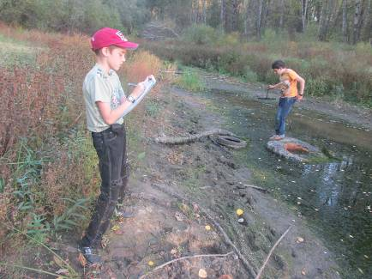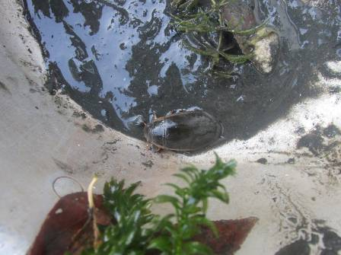
Рис.1 Пруд в тот год выглядел жалким Рис. 2 Плавунец окаймлённый
В тот сухой год мы наблюдали очень сильное разрастание элодеи канадской, а это означает, что наш пруд “отличается богатым содержанием в воде солей кальция и калия, хорошо прогревается в летнее время” [3].
3.09.2016
Замечена была значительная положительная динамика, связанная с улучшением внешнего вида водоема за большего количества летних осадков и увеличением водного зеркала в сравнении с 2015 годом (табл.1). Нами был обнаружен организм-индикатор - медицинская пиявка (рис.4).
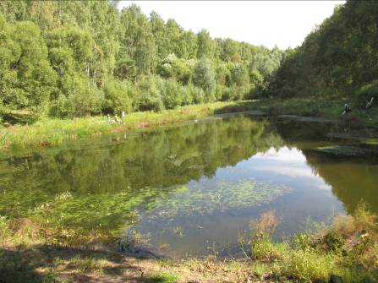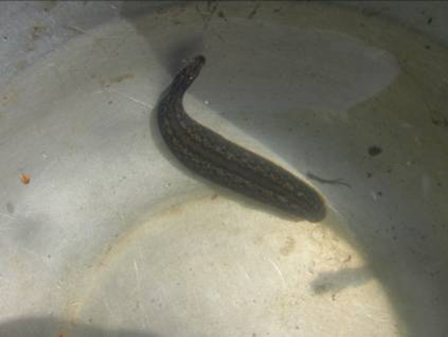
Рис.3 Пруд в 2016г. Рис.4 Медицинская пиявка

3.09.2017:
В 2017 году, за счёт большого количества осадков в августе, Фиановский пруд значительно увеличился и достиг самых больших размеров за 3 года исследований: 32 на 98м (табл.1).
Органолептические характеристики: вода прозрачная 30см, запах у берега гнилостный, интенсивность запаха заметная, цвет воды зелёный.
Физико-химические характеристики: температура воды 14°С, рН – 7.
Берега пологие, низкие. Грунт берегов глинистый, почвы серые лесные.
Пруд с трёх сторон (южной, восточной и северной) окружён лесом из берёзы с вкраплениями ели, клёна, рябины, лещины. С западной части пруда проходит дорога, от которой пруд отделяется разросшимися ивами. Береговая древесная растительность: ольха чёрная, ива ломкая, ясень.
Прибрежно-водная обильная: рогоз, дербенник иволистный, осока, частуха подорожниковая, золотарник.
Водная растительность: ряска-многокоренник и очень обильно – элодея канадская
Нашли медведок, клопа ронатру, прудовиков, но из индикаторных организмов только улиток - затворок (рис.5).
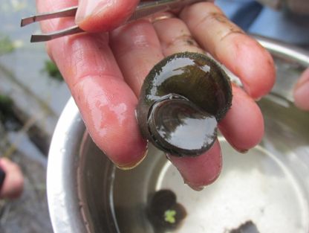
Рис.5 Улитка-затворка
Таким образом, по данным Таблицы 1 мы видим, что размеры пруда увеличились, что говорит о положительной динамике и надежде на восстановление пруда до прежних размеров.
Температура воды и воздуха связаны: самая высокая температура воды и воздуха наблюдалась в 2016 году. Коричневый цвет в 2015 году говорит о большом количестве взвешенных частиц, а зелёный - о развитии зелёных водорослей. Запах воды – естественный; рН соответствует нейтральной среде.

Табл.1 Основные результаты рекогносцировочного обследования
Основные  показатели | 2015  19.09.2015 | 2016  3.09.2016 | 2017  3.09.2017
Ширина пруда, м | 24 | 30 | 32
Длина пруда, м | 78 | 82 | 98
Температура  воздуха | 20°С | 28°С | 18°С
Температура  воды | 13°С | 22°С | 12°С
Органолептические свойства воды
Цвет воды | Коричнево-зелёный | Зелёная | Зелёная
Прозрачность, см | 25 | 30 | 30
Запах | Землистый | Травянистый | Травянистый
Интенсивность запаха | Слабая | Слабая | Слабый
Водородный показатель
рН | 7 | 6 | 6
3.2 Результаты исследования качества вод
Класс качества вод в 2016г. составил 4, а в 2017г.- 2-3, а сапробность соответственно 2,5 и 1,5, что говорит о том, что зона сапробности изменилась от альфа-мезосапробной до бета-мезосапробной, а воды пруда в 2017 г. по разряду качества можно отнести к водам достаточно чистым.
Выводы
- Фиановский пруд по разряду качества вод является достаточно чистым и относится к водам удовлетворительной чистоты
- Замечена положительная динамика в измененении экологического состояния
- Проведено изучение разнообразия бентосных организмов; водной, прибрежно-водной и береговой растительности
- Пруд испытывает сильную антропогенную нагрузку

А теперь мы, Арина Шилова и Гоша Наймарк предложим вариант обустройства территории пруда.
Таким пруд является в настоящее время.
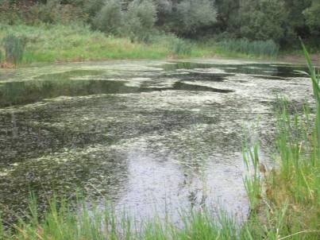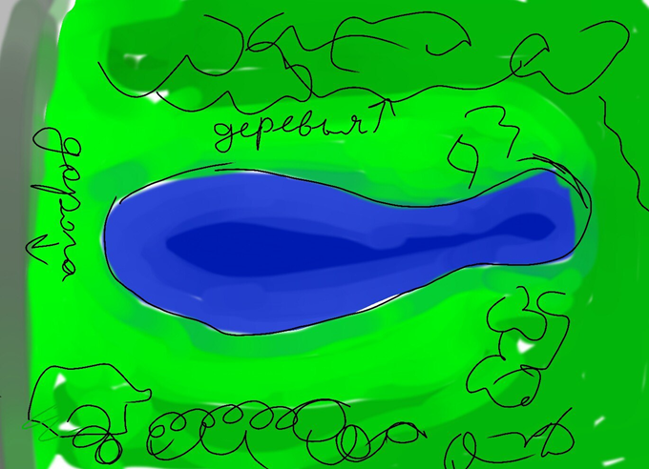
Рис. 5 Фиановский пруд в сентябре 2017г. Рис.6 Схема пруда
А сейчас мы покажем вам его таким, каким хотим видеть в будущем (рис.7):
Рядом с прудом будут находиться: парковочная стоянка, две беседки, две лавочки, три шашлычные зоны и один киоск с мороженым.
Через самое узкое место пруда, будет перекинут мост, а возле стоянки установлен причал.
Мы хотим превратить пруд из заброшенного места, в охраняемое, и в тоже время развлекательное место, чтобы люди могли отдыхать и развлекаться в лесу рядом с водоемом от которого веет прохладой.
Также, чтобы в пруд не попадали разные нефтяные отходы, целлофановые пакеты и просто разный мусор.
Ведь если в один маленький ручеек попадет любое химическое загрязнение, оно сразу распространится с помощью воды в другие водоемы, в окружающие их почву, растения, и в желудки животных, которые едят траву и листья, и пьют воду из ручьев.
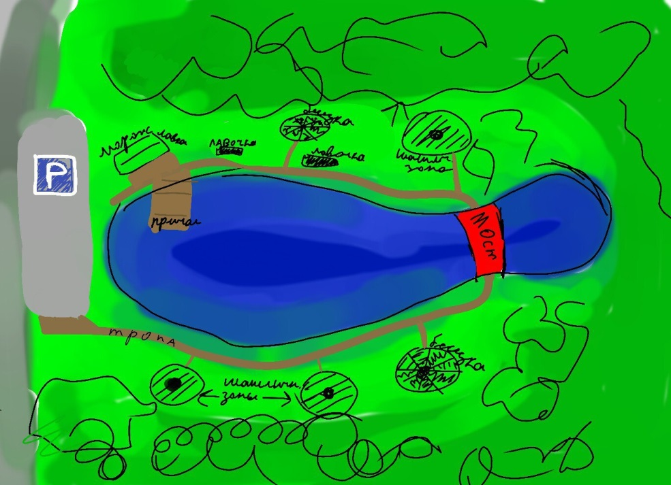
Рис.7 Схема обустроенной территории пруда
Список использованной литературы
1.Атлас - определитель индикаторных таксонов макрозообентоса в малых водотоках: Пособие для определения класса качества речных вод Сост. Шиширина Н. Е., Ихер Т. П.,Курчакова О. А. - Тула, ТОЭБЦу, 2002.
2.Беспалов Ю.В., Веньяминова В.А., Сафрошкин Ю.В. Ближние заказники города Пущина. - Пущино,1982.
3.Матвеев В.И., Соловьёва В.В., Саксонов С.В. Экология водных растений. – Самара, Самарский научный центр РАН, 2004.
4.Пущино - город науки. Карта-схема под редакцией И. Н. Степанова - г. Пущино “Агроэкология”, 2002.
5.Шиширина Н. Е., Ихер Т. П. Практическое руководство по комплексному исследованию экологического состояния малых рек. - Тула, ТОЭБЦу, 2000.Брызгалина Е

6..http://helpiks.org/5-79222.html - Экологическое значение воды
7 . https://www.booksite.ru/fulltext/natural/vorobissimalrek/text.pdf - Г. А. Воробьёв. Исследуем малые реки. Вологда “Русь” 1997
8.Ecology-of.ru – Экосистема пруда: описание.
9. https://studfiles.net/preview/1844786/page:5/. – Животный мир пруда

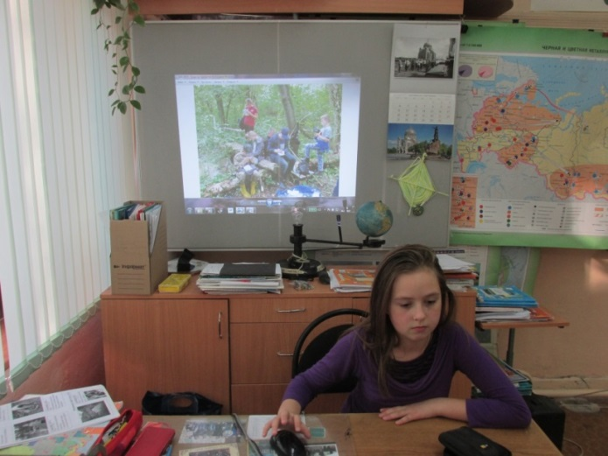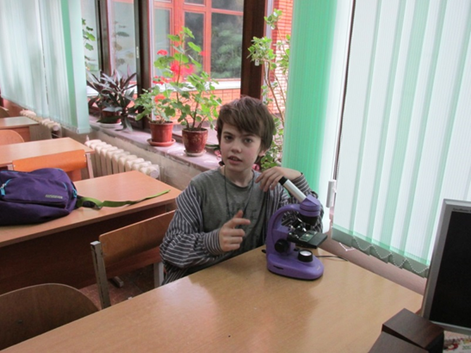
Арина Шилова Гоша Наймарк

